学生选课系统功能需求

一、功能流程
1、管理员维护基本资料
1）管理员管理
2）系别管理
3）班级管理
4）课程管理
5）教师管理
6）学生管理
7）日志管理（可选）
2、学生登录
1）修改密码
2）查看可选课程信息并进行选课
3) 查看个人选课信息（可选）
3）查看所选课程成绩
3、教师登录
1）修改密码
2）查看任课信息（可选）
3）查看选课信息（可选）
4）录入成绩

二、各角色功能需求
1、管理员
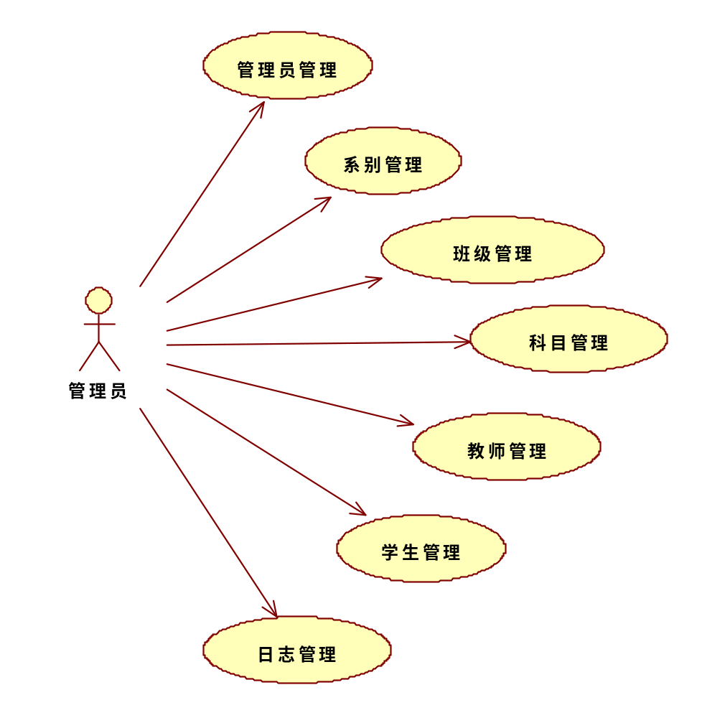
2、教师
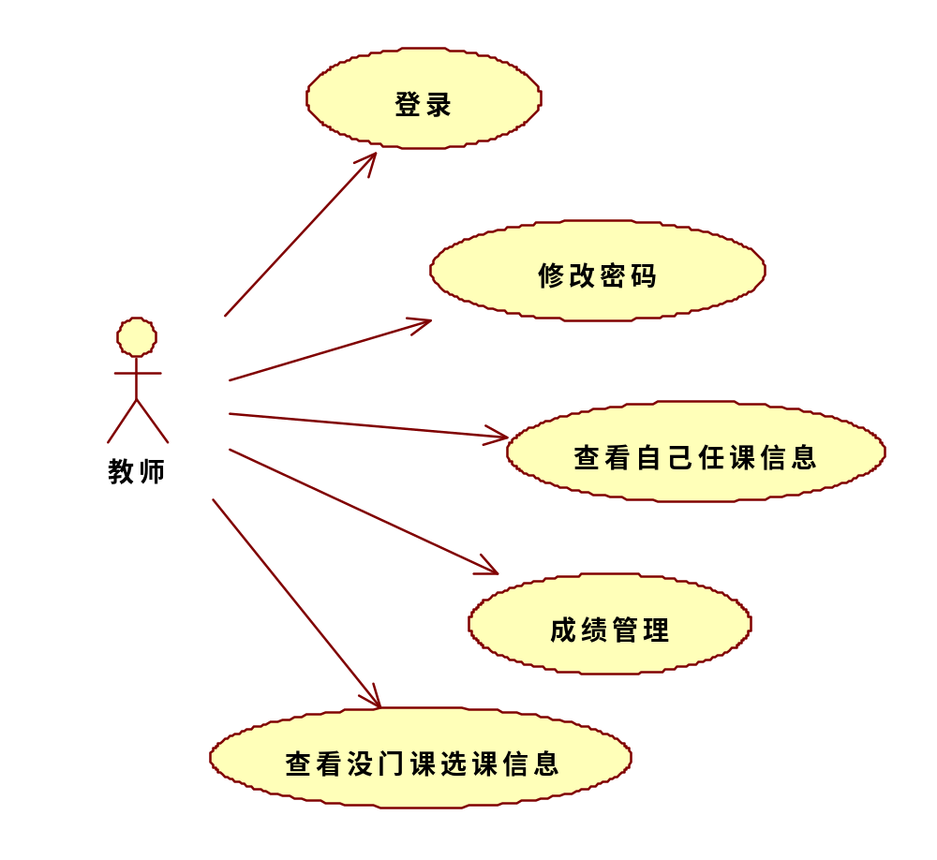

3、学生
